中山农商银行互联网保险信息披露

一、经营证照
（一）营业执照
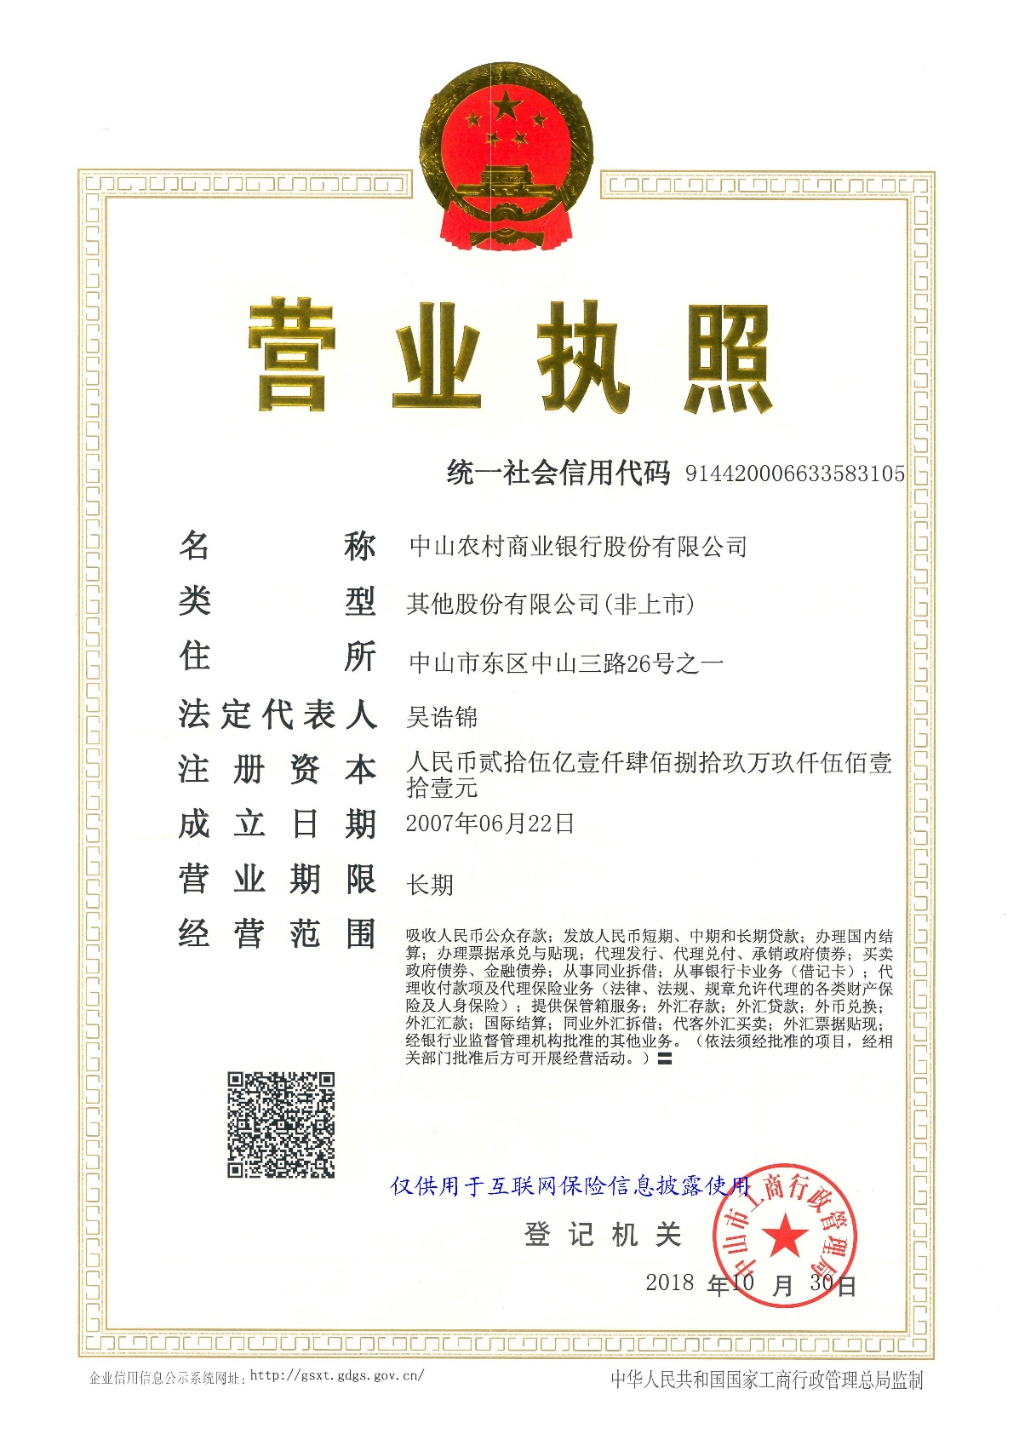
（二）保险兼业代理业务许可证
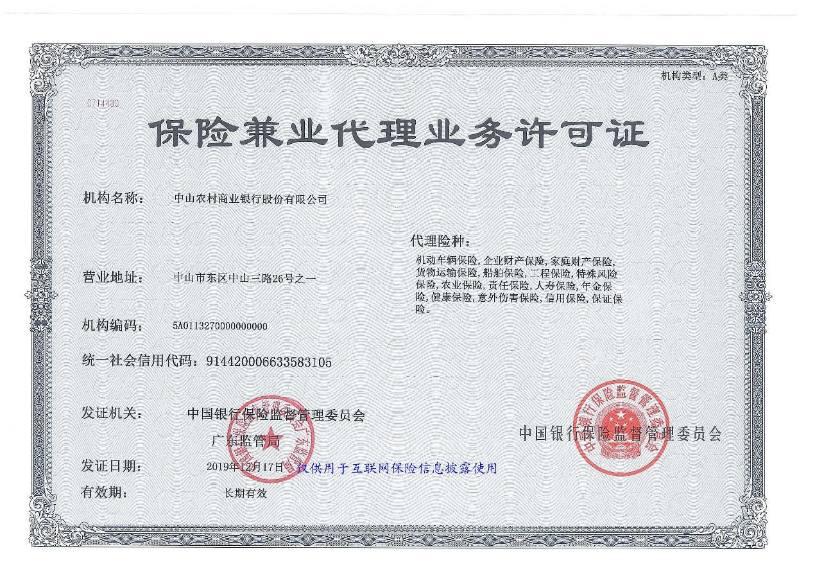
二、自营网络平台信息
（一）个人/企业网上银行：
http://www.gdrcu.com/newgdrcu/index.html
（二）个人手机银行：
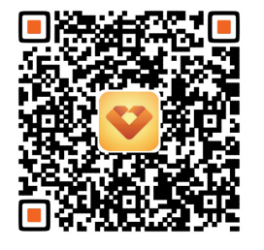
（三）广东农信官方网站：
http://www.gdrcu.com/newgdrcu/index.html
（四）中山农商银行官方网站：
http://www.zsebank.com/
（五）中国保险行业协会官方网站上的信息披露访问链接：
（银行不适用）
（六）一年来综合偿付能力充足率、风险综合评级、消费者权益保护监管评价等相关监管评价信息：
（银行不适用）
三、服务机构信息
我行服务机构可通过如下地址进行网点查询：
http://www.zsebank.com/searchMap.jspx

